23. Mai 2016
Ansprechpartner
Silke Wodarczak
Standortkommunikation
Telefon +49 6181 59-6094
Telefax +49 6181 59-76094
silke.wodarczak@evonik.com
Evonik Technology & Infrastructure GmbH
Rellinghauser Straße 1-11
45128 Essen
Telefon +49 201 177-01
Telefax +49 201 177-3475
www.evonik.de

Geschäftsführung
Gregor Hetzke, Vorsitzender
Dr. Clemens Immanuel Herberg,
Stefan Behrens

Sitz der Gesellschaft ist Essen
Registergericht
Amtsgericht Essen
Handelsregister B 25884

Hessische Europaabgeordnete Martina Werner besucht Evonik in Hanau: Dreidimensionales aus dem Drucker

Mitte Mai besuchte Martina Werner, Mitglied des Europaparlaments, den Industriepark Wolfgang in Hanau. Als industriepolitische Sprecherin der SPD-Europaabgeordneten stehen bei ihr richtungsweisende Technologien wie der 3D-Druck sowie Entwicklungstendenzen in der Industrie wie die Digitalisierung stark im Fokus.

Im Industriepark Wolfgang informierte sich Werner bei Evonik über unterschiedliche 3D-Druckverfahren, deren Wirtschaftlichkeit und die Zukunftsaussichten dieser Technologie. Bisher werden diese Verfahren überwiegend zum Formenbau und zur Erstellung von Prototypen genutzt. Als führender Hersteller von polymeren 3D-Druckmaterialien forscht Evonik an der nächsten Generation innovativer Materialsysteme, die eine höhere Produktivität und Qualität erlauben. Damit soll die wirtschaftliche Fertigung von Endbauteilen und Kleinserien mittels 3D-Druck ermöglicht werden. „Interessant sind diese Verfahren insbesondere für hochkomplexe oder individualisierte Bauteile zum Beispiel für die Automobil- oder Luftfahrtindustrie“, erläuterten die Chemiker Markus Pridöhl von Creavis, der strategischen Forschungseinheit von Evonik, und Stefan Bernhardt vom Innovation Management.

Ein Besuch im anwendungstechnischen Labor zeigte plastisch, wie diese Technik funktioniert. Dreidimensionale Konstruktionsdaten aus dem Computer werden direkt auf den 3D-Drucker übertragen. Beim vorgeführten Schmelzbeschichtungsverfahren (Fused Deposition Modeling) werden Kunststoffdrähte kontinuierlich in einer beheizten Düse aufgeschmolzen. Die zähflüssige Kunststoffschmelze wird computergesteuert auf dem Untergrund abgelegt und erstarrt dort. Dieser Vorgang wird so lange wiederholt, bis sich das 3D-gedruckte Objekt gebildet hat.

„Hier habe ich eine spannende Technologie kennengelernt, die seit langem in aller Munde ist und sich permanent weiterentwickelt. Daher ist es auch für die Politik wichtig zu wissen, wie der aktuelle Stand der Technik ist“, sagt Martina Werner.

Im Anschluss diskutierte die Abgeordnete mit Wilhelm Otten, Leiter des Geschäftsgebiets Verfahrenstechnik & Engineering von Evonik, über ein weiteres Thema, das zurzeit in keiner gesellschafts-politischen Expertenrunde fehlt: Industrie 4.0. „Wir befinden uns damit auf dem Weg zu einer digital vernetzten Produktion der Zukunft“, weiß Otten.

Der Evonik-Manager erläuterte die Möglichkeiten der Produktivitätssteigerung in der Prozessindustrie, ein durchgängiges Datenmanagement entlang des Lebenszyklus einer Anlage, weitergehende Automatisierung der Anlagen und Flexibilisierung der Produktion durch modulare Anlagen. Das modulare Anlagenkonzept wurde anschließend anhand des „EcoTrainers“ von Evonik besichtigt.

Otten sprach im Laufe des Besuchs auch den Aspekt Datensicherheit an. „Genau das ist auch ein wichtiges Thema im Europaparlament. Wir diskutieren derzeit auf vielen Ebenen darüber, wie wir einen sicheren Umgang von Daten gewährleisten können“, sagte Werner, die sich über die Einladung in den Industriepark sehr gefreut hat. „Es ist ganz prima, komplexe Themen mit Experten zu besprechen, die in der Lage sind, sie verständlich zu erklären“, sagte die Abgeordnete.

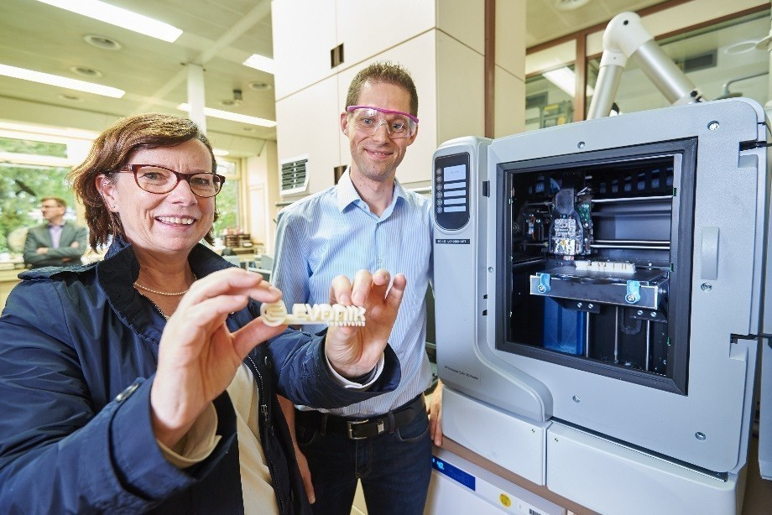
Frisch aus dem Drucker: Martina Werner erhält vom Evonik-
Forscher Stefan Bernhardt ein dreidimensionales Evonik-Logo.
Foto: Evonik Industries

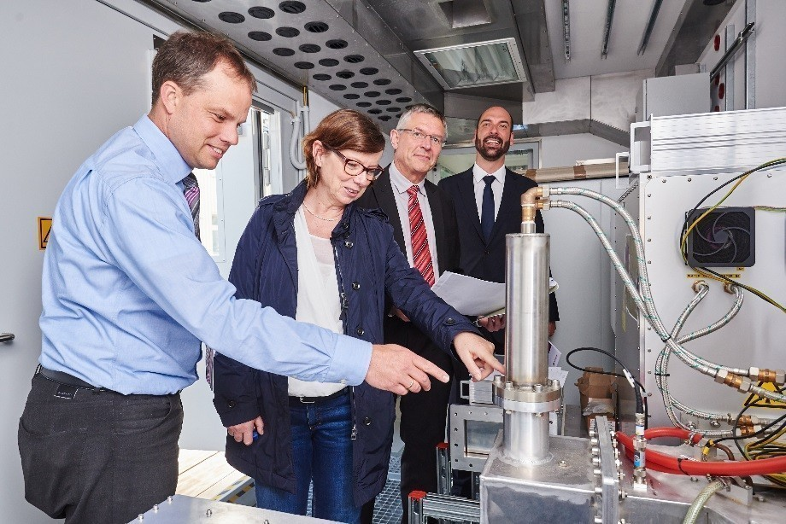
Anlage im Container: Frank Stenger, links, und Wilhelm Otten,
3. v. links, beide Verfahrenstechnik & Engineering, zeigen der
Europaparlamentarierin Martina Werner sowie Hanno Pfeil aus
dem Brüsseler Evonik-Büro für Politische Kommunikation, rechts,
mit dem EcoTrainer ein modulares Anlagenkonzept.
Foto: Evonik Industries

Informationen zum Konzern
Evonik, der kreative Industriekonzern aus Deutschland, ist eines der weltweit führenden Unternehmen der Spezialchemie. Profitables Wachstum und eine nachhaltige Steigerung des Unternehmenswertes stehen im Mittelpunkt der Unternehmensstrategie. Die Aktivitäten des Konzerns sind auf die wichtigen Megatrends Gesundheit, Ernährung, Ressourceneffizienz sowie Globalisierung konzentriert. Evonik profitiert besonders von seiner Innovationskraft und seinen integrierten Technologieplattformen.

Evonik ist in mehr als 100 Ländern der Welt aktiv. Mehr als 33.500 Mitarbeiter erwirtschafteten im Geschäftsjahr 2015 einen Umsatz von rund 13,5 Milliarden € und ein operatives Ergebnis (bereinigtes EBITDA) von rund 2,47 Milliarden €.

Rechtlicher Hinweis
Soweit wir in dieser Pressemitteilung Prognosen oder Erwartungen äußern oder unsere Aussagen die Zukunft betreffen, können diese Prognosen oder Erwartungen der Aussagen mit bekannten oder unbekannten Risiken und Ungewissheit verbunden sein. Die tatsächlichen Ergebnisse oder Entwicklungen können je nach Veränderung der Rahmenbedingungen abweichen. Weder Evonik Industries AG noch mit ihr verbundene Unternehmen übernehmen eine Verpflichtung, in dieser Mitteilung enthaltene Prognosen, Erwartungen oder Aussagen zu aktualisieren.

